Министерство образования
и молодежной политики чувашской республики
Канашский строительный техникум

«Проведение уроков-дебатов по физике на тему «Ядерная энергетика и ее настоящее и будущее»»

г. Канаш 2014

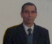Егоров В.И. преподаватель физики, Канашкого строительного техникума, I категория.

Проведение уроков-дебатов

При проведении уроков необходимо не только обеспечить изучение программного материала на должном уровне усвоения, но и объяснять явления встречающиеся в природе, быту, отстаивать свою точку зрения, цивилизованно аргументировать и обосновать свою правоту на основе полученных знаний.
Формировать такие умения призвано проведение уроков в форме дебатов. Как правило подразделяется на несколько видов - от классических до экспресс дебатов. Дебаты способствуют развитию практически всех компетенций.

Такая форма дебатов создает мотивацию обучения и условия для развития учащихся, повышает личностною значимость учебного материала. При решении обучающих задач актуализируются полученные ранее знания учащихся, они развивают свои исследовательские навыки, рефлексивное мышление, творческие способности, ценностные ориентации.

Учащиеся сталкиваются с необходимостью практического решения проблем, выдвижения и проверки гипотез, сбора данных, приведения аргументации, принятия решений.
Тематика для проведения дебатов из встречающихся в жизни и при выполнении работ на производстве строительного профиля. примером проведения экспресс дебатов может служить кейс материал следующего содержания «Бригада каменщиков выполнила работу по возведению жилого частного дома из высококачественного кирпича в полиэтиленовой упаковке купленного за большие деньги и привезенного из далека примерно 600 км от места выполнения работы. После завершения работы заказчик к качеству выполнения работ претензий к выполнению кладки не предъявил, но заявил что он работу не примет, т.к. облицовочные кирпичи переднего фасада дома имеют различные оттенки и тональности. несмотря на то, что бригада подбирала и сортировала кирпичи по тональности, бракуя битые кирпичи.»
Задание: используя ранее изученный материал по первому курсу, по теме влажность и материал второго курса по оптике, отстаивайте свою правоту, представив себя членами этой бригады, а другая группа на месте заказчика работ.
Примером проведения классических дебатов может служить проведенный мною дебаты по теме ядерная энергетика настоящее и будущее.
Материал для проведения дебатов: 1) учебник физики 11 класса под редакцией Г.Я. Мякишева, Б.Б. Буховцева, параграф 106-109, 111, 113. 2) Б.А. Куркин. Бремя «мирного атома». Москва «Молодая гвардия», 1989 г., 3) Радиация. Дозы, эффекты, риск: перевод с английского - М:Мир 1988г. 4) интернет ресурсы и сообщения средств массовой информации.

Дебаты по физике на тему «Ядерная энергетика и ее настоящее и будущее».
Преподаватель физики Канашского строительного техникума Егоров В.И.
№ П/П | Команда утверждения | Команда отрицания
1 раунд  1 спикер команды утверждения - речь | Численность населения в мире неукоснительно растет . Согласно опубликованным данным в 1985 году на земном шаре проживало 4,8 миллиарда человек и продолжает расти . Согласно данным специальной комиссии Организации Объединенных Наций (О.О.Н) оказывается, что численность населения во второй половине двадцать первого века достигнет 10 – 11 миллиардов человек. Девять десятых всей энергии люди получают сжигая топливо ( каменный уголь, нефть и газ). В котлах электростанций, в автомобильных двигателях, в печах наших домах в 1985 году сгорела более 10 миллиардов условного топлива. Бурное развитие промышленности и быстрый рост населения земли вызывают увеличение потребности в топливе и рост его добычи. На первый взгляд кажется, что топлива у нас на земле еще очень много , но сожалению это только кажется. При сохранении нынешних уровней потребления топлива , разведанные запасы топлива будут исчерпаны в ближайшие 100 лет. Что в дальнейшем? Человечество вернется в каменный век!? Мы считаем , что для разрешения проблем энергетики необходимо увеличить строительство атомных электростанций для обеспечения растущих потребностей человечества в целом и населения Российской Федерации энергией. | 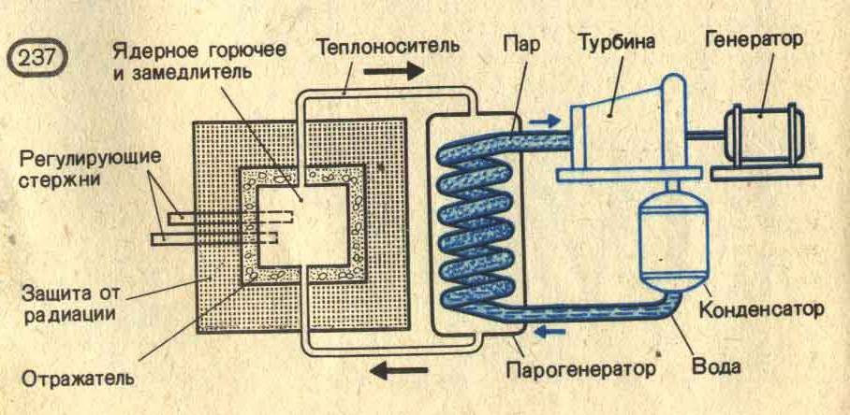
2 раунд  3спикер команды отрицания - вопрсы1 спикеру команды утверждения -3 мин. | 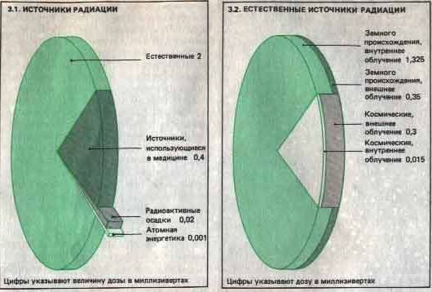 | 1. Не кажется ли вам, что атомные электростанции представляют собой опасность для человечества? Так как радиация действительно смертельно опасна. При больших дозах она вызывает поражения тканей, а при малых дозах может вызвать рак и индуцировать генетические дефекты, которые возможно, проявятся у детей и внуков человека, подвергшегося облучению, или у его более отдаленных потомков.  2. Не кажется ли вам, что атомные электростанции представляют собой атомные бомбы замедленного действия? Насколько они безопасны?  3. Почему отдельные страны оказались от введения в эксплуатацию почти завершения и строительства новых А.Э.С.?  Мы считаем, что А.Э С. представляют собой такую же опасность, как и атомные бомбы сброшенные американцами на мирные города Японии Хиросиму и Нагасаки в августе 1945 года.
3 раунд.  1 спикер команды отрицания - речь. | 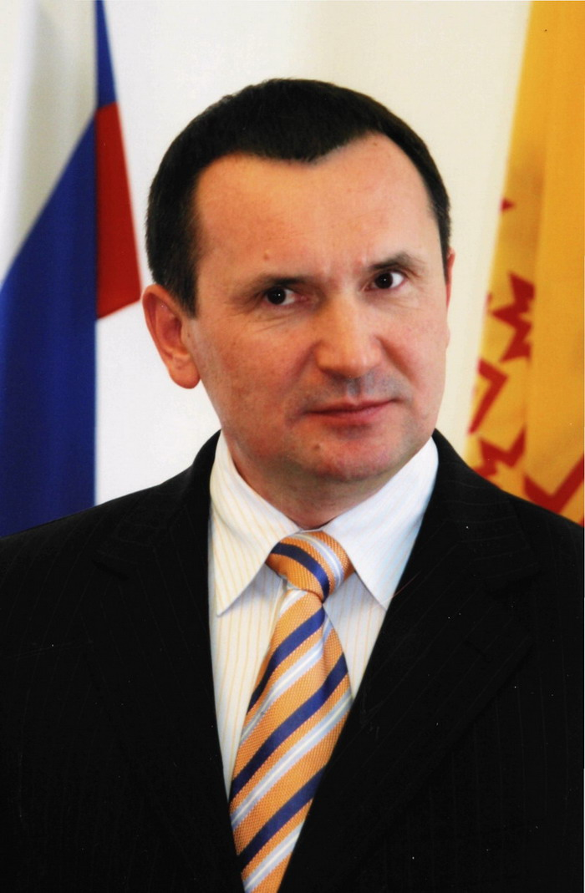 | Мы уверены, что необходимо развивать традиционную энергетику. Одновременно внедрять нетрадиционные источники энергии, о которых отметил президент Чувашии в своем послании Государственному Совету Чувашской Республики на 2010 год «Чувашия из будущего и для будущего» от 14.12.2009 года.  В этом послании четвертым приоритетным направлением в развитии республики выделено направление развития, кроме солнечного, альтернативных источников энергии с целью повышения энергетической эффективности.  - Россия богата природными ресурсами для дальнейшего развития традиционной энергетики, такие как полезные ископаемые для тепловых электростанций (нефть, газ, каменный уголь) и водными ресурсами для строительства гидроэлектростанций.  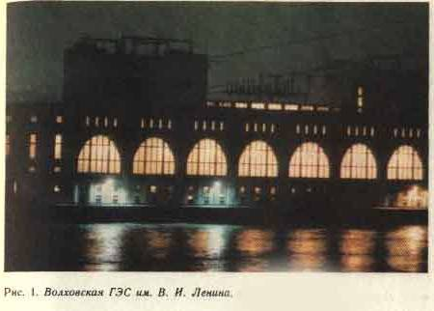  - В нашей стране в большом количестве и других источников энергии не достаточно используемых в настоящее время. Это энергии ветра, приливов и отливов, геотермальных источников и биоресурсов.
4 раунд  3 спикер команды утверждения- вопросы 1 спикеру команды отрицания.(3 мин.) | Уважаемый оппонент Вы знаете что:  - Где находятся новые залежи полезных ископаемых? Они находятся в труднодоступных и отдаленных местах, где нет дорог, инфраструктуры, условий для проживания работающего персонала. Залежи, как правило, находятся в трудноизвлекаемых местах вдали от мест проживания под толстым слоем воды и льда в морях и океанах.  - Во что обходиться доставка материалов и строительство электростанций в таких уголках планеты?  - Сколько километров линий электропередачи необходимо построить для доставки энергии к потребителям и во что обходится их содержание?  - Сколько происходит аварий на линиях электропередачи (Л.Э.П.) иэ-за природных катаклизмов – природных явлений связанных с обледенением проводов в зимнее время и сильных порывов ветра, ураганов.  - Когда и в какие сроки будут ликвидированы аварии, если они будут происходить.  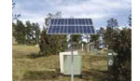 | 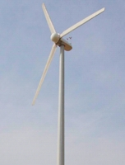
5 раунд.  2 спикер команды утверждения - речь- 5мин. | Строительство атомных электростанций наиболее целесообразно для получения относительно выгодной и достаточно дешевой и относительно безопасной для подавляющего населения энергии.  Впервые в1954 году перед человечеством забрезжили захватывающие дух перспективы извлечения, а затем и использования самой мощной энергии в природе. Ведь всего 1 грамм урана может высвободить энергию, эквивалентную полученной при сгорании 2000 тонн нефти или 2600 тонн лучшего угля.  Годовая потребность в различных видах топлива для электростанций мощностью 1 ГВт составляет:  - на буром угле- 5 млн. тонн или 100 тыс. вагонов.  - на каменном угле-200 тыс. тонн или40 тыс. вагонов.  - урановая руда для обычных реакторов на тепловых нейтрона х-100 тыс. тонн или 2 тыс. вагонов.  - урановая руда для реакторов на быстрых нейтронов- 600 тонн или 12 вагонов.  - обогащенное ядерное топливо- 1 вагон.  - при сжигании водорода в кислороде выделяется 4,4ватт-часа.  - при распаде атомов урановых элементов на 1 грамм вещества можно получить примерно 22 млн. ватт-часов. | Годовая потребность в различных видах энергетического сырья для электростанций мощностью 1 ГВт  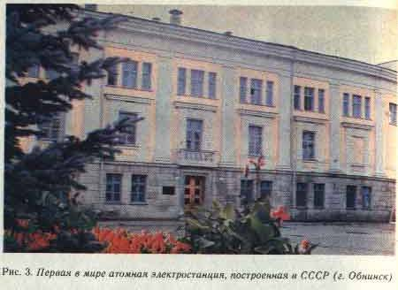
  Сырье | Количество, тонн | Число вагонов или цистерн
  Бурый уголь | 5 * 10⁶ | 10⁵
  Каменный уголь | 2* 10⁵ | 4 * 10⁴
  Урановая руда для обычных реакторов  ( на тепловых нейтронах) | 10⁵ | 2*10³
  Урановая руда для реакторов на быстрых нейтронах | 600 | 12
6 раунд  1 спикер команды отрицания вопросы 2 спикеру команды утверждения- 3 мин. |  | Неужели уважаемый оппонент, все обстоит так благополучно ,и у атомной энергетики нет трудностей при добыче и при переработке урана?  2. Какие меры предосторожности необходимо соблюдать при транспортировке урана, чтобы избежать локальные катастрофы? В частности радиоактивного заражения местности.  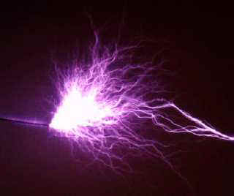  3.Какова вероятность не попадания ядерного топлива в руки террористов?
7 раунд  2 спикер команды отрицания - речь 5 мин. | 10 – 12 секунд | Насколько нам известно, что у атомной энергетики есть свои трудности. Главное из них экономичность. Дело в том, что из добытого урана на производства энергии используют всего лишь 0,714%, а «остальные» - целых 99,28% идет в бесполезный отвал.  2.По расчетам западных специалистов вероятность аварий с разрушением активной зоны реактора составляет всего один раз в 10000(десять тысяч) лет. Но только неясно, когда это авария произойдет - через десять тыс. лет или завтра, и что тогда делать? Западные ученые справедливо полагают, что в случае серьезной аварии окажется большинства населения, просто беспомощными.  3.Скорость ввода стержней регулирования в активную зону по сигналам аварийной защиты хотя и увеличена, почти вдвое с 18-20 до 10-12 секунд ,и это явно недостаточно для предотвращения аварий.  4. По подсчетам академика Легасова свыше 60% аварий на А.Э.С. происходило из-за ошибок обслуживающего персонала. Оператору необходимо своевременно и точно анализировать отклонения технологического процесса, а также принимать решения в условиях ложного срабатывания систем управления.
8 раунд  1спикер команды утверждения- вопросы 2 спикеру команды отрицания-3 мин. | - Как вы относитесь известной поговорке «мал золотник, да дорог!»  - Почему западные страны несмотря на советы западных специалистов продолжают эксплуатировать существующие А.Э.С. на своей территории и продолжают участвовать в тендерах на строительство новых А.Э.С. в других странах?  - В нашей стране, как вы знаете, работают А.Э.С. на реакторах большой мощности, кипящие, канального типа (Р.Б.М.К.) Это Ленинградская, Курская, Смоленская, Игналинская А Э С. Почему они считаются самыми безопасными в мире?  - Насколько безопасны существующие Т.Э С.и Г.Э С.? Как вы считаете, что авария на Саяно-Сущенской Г.Э. С. подтверждает безопасность таких электростанций?  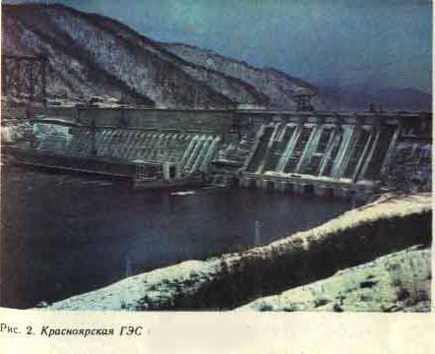 | 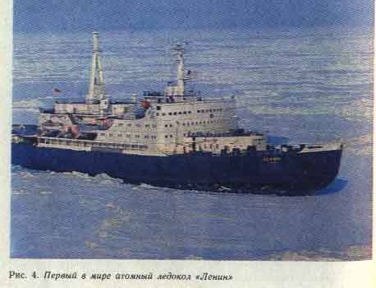
9 раунд  3 спикер команды утверждения- речь 5 мин. | Действительно существуют определенные недостатки атомных электростанций, как и у других. Эти недостатки А.Э.С сильно преувеличены соперниками и противниками участвующими в тендорах на право строительства новых электростанций. В условиях кризиса на выживание компании сознательно преувеличивают опасность А.Э.С. других стран и умальчивают о недостатках своих.  Наши А.Э.С. являются самыми надежными и безопасными в мире. Премьер-министр России В.В. Путин во время визита в Индию в марте 2010 года, говоря о надежности Российских А.Э.С. подчеркнул ,что наши реакторы могут выдержать падение среднего магистрального самолета, так как они имеют утроенную защиту. Был подписан много миллиардный контракт на строительства в Индии А.Э.С. Российскими компаниями .Было высказано намерение о строительстве новых 10 А.Э.С. на территории России.  Если говорить о радиоактивном заражении местности и облучения персонала, то они ничтожны по сравнению с естественными источниками радиации: на долю атомной энергетики приходится только 0,0001 миллиЗиверт радиации, по сравнению общей радиацией получаемой населением. Для сравнения источники используемые в медицине дают 0,4 мЗв, облака, извергаемые трубами тепловых электростанций ,приводят к дополнительному облучению людей. | 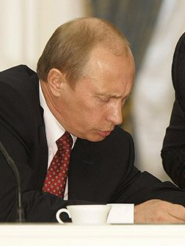
10 раунд  3 спикер отрицающей команды - речь 5 мин. | 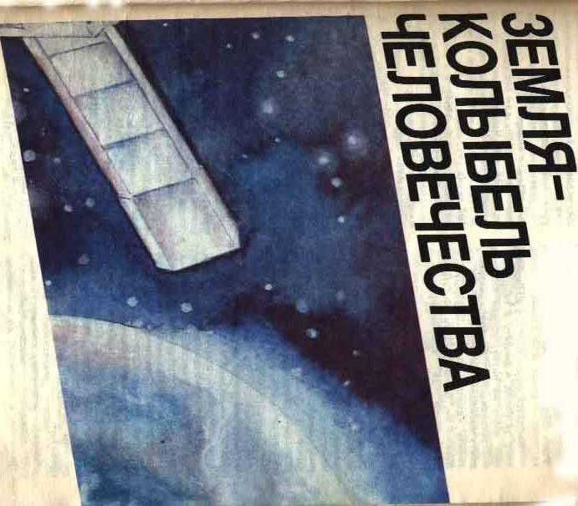 | В субботу и воскресение 26 и 27 апреля 1986 года жители Припяти, города энергетиков Чернобыльской А.Э.С. имени В. И. Ленина, как и положено, отдыхали после очередной трудовой недели: дети возились в песочницах, резвились на молодой траве, взрослые играли в футбол, развивали за городом палатки, вдыхая полной грудью весенние ароматы, справляли шумные свадьбы и, как водится в таких случаях , кричали : «Горько». Не вызывал ни у кого беспокойства и дым над четвертым энергоблоком. Людям еще ничего не сообщили, и потому никто из них еще не знал, что все они приговорены логикой предшествующих событий, стать участниками и жертвами не видимой доселе ядерной трагедии.  Все мыслимые и немыслимые ошибки и преступления, предусмотренные и непредусмотренные законодательством, были уже совершены, и изменить что-либо было уже невозможно.  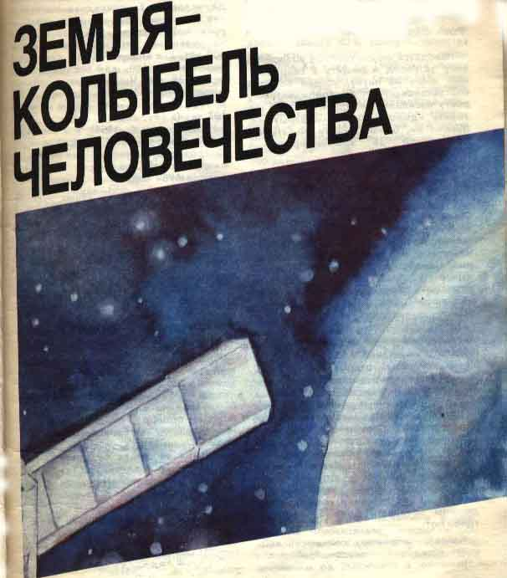  В ночь с 25 на 26 апреля 1986 года в реакторе Р.Б.М.К.-1000 четвертого блока Чернобыльской А.Э.С. пошла неуправляемая реакция деления - реактор пошел на разгон. Сколько было затрачено сил и средств, здоровья и жизней людей-ликвидаторов этой страшной аварии. К тому же разрушенные семьи, не рожденные дети. Поэтому мы за энергетику, но без атома!

Возможности технологии «Дебаты»

В 1999г. группой специалистов Министерства образования РФ была проведена экспертная оценка программы «Дебаты», по результатам которой был составлен научный отчет. « Программа дебаты в условиях России является инновационным проектом, цель которого - внедрение новой педагогической технологии развивающего обучения. «Дебаты» представляют собой не просто увлекательную игру, но и эффективное средство развития учащихся, формирование у них качеств, способствующих эффективной деятельности в условиях современного общества; способствуют развитию критического мышления, навыков системного анализа, формулирования собственной позиции, искусства аргументации - тех качеств, которые необходимы каждому человеку в условиях становления рыночной экономики».

«Дебаты» - это интеллектуальная игра, в которой две команды (утверждающая и отрицающая), обсуждая заданную тему, сформулированную в виде утверждения, выдвигают свои аргументы и контраргументы по поводу предложенного тезиса, чтобы убедить членов жюри в своей правоте и опыте риторики. Вместе с аргументами участники дебатов должны представить жюри доказательства, факты, цитаты, статистические данные, поддерживающие их позицию, которые составляют кейс команды. Участники дебатов задают вопросы противоположной стороне и отвечают на вопросы оппонентов; вопросы могут быть использованы для разъяснения позиции оппонентов и для выявления ошибок у противника. После выслушивания обеих команд жюри заполняют протоколы, которые фиксируют решение о предпочтении более убедительной в дебатах команды и представляют аудитории сравнительный анализ позиций сторон. В игре участвуют три игрока с каждой стороны, но число участников может быть увеличено в зависимости от типа дебатов. Регламент также оговаривается в каждом конкретном случае. Назначается и таймкипер, который следит за соблюдением регламента.

Дебаты К.Поппера или классические дебаты

Формат дебатов Карла Поппера с элементами политического кейса

Утверждающая тему команда должна предложить план для достижения цели, указанной в теме, и доказать преимущества принятого данного плана.

1. Речь 1 спикера утверждающей команды (6 мин)

2. Раунд перекрестных вопросов: 3 спикер отрицающей команды задает вопросы 1 спикеру утверждающей команды (3 мин)

3. Речь 1 спикера отрицающей команды (6 мин)

4. Раунд перекрестных вопросов: 3 спикер утверждающей команды задает вопросы 1 спикеру отрицающей команды (3 мин)

5. Речь 2 спикера утверждающей команды (5 мин)

6. Раунд перекрестных вопросов: 1 спикер отрицающей команды задает вопросы 2 спикеру утверждающей команды (3 мин)

7. Речь 2 спикера отрицающей команды (5 мин)

8. Раунд перекрестных вопросов: 1 спикер утверждающей команды задает вопросы 2 спикеру отрицающей команды (3 мин)

9. Речь 3 спикера утверждающей команды (5 мин)

10. Речь 3 спикера отрицающей команды (5 мин)

Каждая команда имеет право на 8 минутный перерыв (тайм-аут) для консультации друг с другом между выступлениями, который они могут использовать полностью или частями.

Таймкипер показывает, что до конца осталось 3 минуты, 2 минуты, 1минута, 30 секунд. Аналогичным образом он показывает сколько времени осталось до окончания раунда перекрестных вопросов или тайм-аута

Роли спикеров

Кейс

СРАВНИТЕЛЬНЫЙ АНАЛИЗ ПОЗИЦИЙ СТОРОН

У ------------------------------------------- О
доводы ________доводы _______ доводы _______ доводы
утверждения __отрицания __ отрицания ___утверждения
почему мнение утверждения ___почему мнение отрицания
убедительнее _______________________убедительнее

Данный формат дебатов может стать основой для организации и

проведения имитационно-имитирующей игры

Имитационно-имитирующая игра

В этом случае обучающиеся выступают от чьего-либо имени, играют определенную роль

Ученик оказывается погруженным в конкретную ситуацию. Примером могут служить споры о корпускулярной и волновой природе света, о классической и релятивистской динамике.

Модифицированные дебаты

Их организация допускает некоторые изменения правил, например, можно увеличить или уменьшить количество игроков в командах; допустимы вопросы аудитории; организуются группы поддержки, к которым команды могут обращаться во время тайм-аутов; создается «группа экспертов», которая выполняет функции судейства. Такие дебаты чаще всего выступают как элемент урока или форма проверки знаний обучающихся.

Экспресс – дебаты

В таких дебатах подготовка сведена к минимуму. Подготовка осуществляется непосредственно на уроке по материалу учебника или рассказу учителя. Этот тип использования формата дебатов можно рассматривать как элемент «обратной связи», закрепление учебного материала или форма активизации познавательной деятельности.

Примером использования «классических дебатов» может служить урок по теме «Ядерная энергетика», проведенный мной. После изучения материала о ядерном реакторе учащимся было предложено задание: « Приведите аргументы, поддерживающие и критикующие мое желание в пользу развития ядерной энергетики по сравнению с другими традиционными источниками энергии». Класс разделили на две команды (по желанию), которые должны были дать характеристику атомных электростанций и других источников электрической энергии – тепловых основанных на сжигании топлива, энергии воды, ветра и геотермальных источников. Для этого учащимися предложены в качестве кейса-материала соответствующие параграфы учебника и дополнительные из других брошюр про аварию на Чернобыльской АЭС, луна седьмой континент, про радиацию и рефераты о различных типах электростанций.

На следующем уроке, в группе заслушали аргументы «за» и «против» ядерной и традиционной энергетики. Остальные учащиеся дополняли ответы спикеров каждой группы. Группа экспертов из 3 человек оценивали ответы.

